Республиканское унитарное предприятие

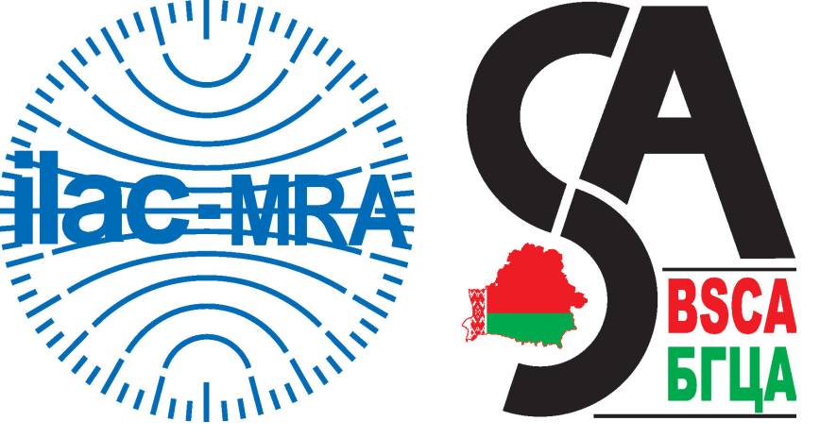

«БЕЛОРУССКИЙ ГОСУДАРСТВЕННЫЙ   
ЦЕНТР АККРЕДИТАЦИИ»

**УВЕДОМЛЕНИЕ О ВОЗМОЖНОСТИ ПРИМЕНЕНИЯ КОМБИНИРОВАННОГО ЗНАКА ILAC MRA   
АККРЕДИТОВАННОГО СУБЪЕКТА И ТЕКСТОВЫХ ССЫЛОК НА СТАТУС ПОДПИСАНТА EA MLA, ILAC MRA**

Настоящим уведомляем, что ООС [*Полное* *наименование аккредитованного субъекта*] предоставлено право применения комбинированного знака ILAC MRA аккредитованного субъекта, приведенного ниже, и текстовых ссылок на статус подписания ЕА MLA, ILAC MRA для предоставленной области аккредитации, при соблюдении условий заключенного Соглашения по применению комбинированного знака ILAC MRA аккредитованного субъекта и текстовых ссылок на статус подписания ЕА MLA, ILAC MRA и выполнении требований государственного предприятия «БГЦА», установленных в ДП СМ 4.3.

Настоящее уведомление относится к аттестату аккредитации   
BY/112 _________ от ____________ г.

|  |  |
| --- | --- |
| **Комбинированный знак ILAC MRA аккредитованного субъекта** | |
| Цветной вариант исполнения | Черно-белый вариант исполнения |
|  |  |